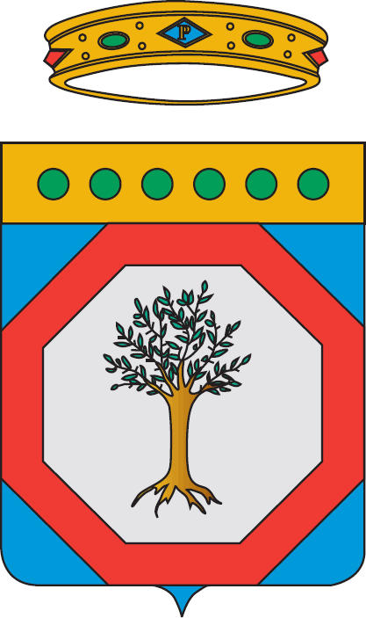
Consiglio Regionale della Puglia

____________

Il Consigliere

INTERROGAZIONE URGENTE
ai sensi della Costituzione Italiana e dello Statuto della Regione Puglia

PEDIATRI, LIBERA SCELTA DA GARANTIRE
NELL’AMBITO DEL TERRITORIO COMUNALE

Premesso che:

- il pediatra di libera scelta, detto anche pediatra di famiglia, è il medico di fiducia di bambini e ragazzi da 0 a 14 anni, preposto alla tutela dell’infanzia, dell’età evolutiva e dell’adolescenza: ecco perché è importante che ogni bambino, sin dalla nascita, abbia il suo pediatra per poter accedere alle prestazioni e ai servizi compresi nei livelli essenziali di assistenza, garantiti dal Servizio Sanitario Nazionale;

- la scelta del pediatra è affidata ai genitori, in assoluta libertà, nell’ambito di elenchi predisposti dalle Asl e articolati per ambiti territoriali. Può essere scelto qualunque medico iscritto nell’elenco, purché non abbia superato il massimale di assistiti;

- Ogni pediatra può assistere fino a 800 bambini ma, se in un ambito territoriale non vi sono pediatri a sufficienza, o se nella stessa famiglia si aggiunge un nuovo figlio, sono ammesse deroghe.

Rilevato che:

- l’assegnazione dei pazienti avviene in ambito territoriale: nel caso dei pediatri, tale ambito corrisponde al Distretto socio sanitario, che comprende più comuni; mentre nel caso dei medici di medicina generale, esso coincide con il territorio comunale di residenza dell’assistito;

- a Bitonto, comune della città metropolitana di Bari con popolazione di 55mila abitanti, a seguito del pensionamento di un pediatra di libera scelta, l’Asl Bari ha affidato un incarico di sostituzione temporanea con scadenza 29 luglio 2019;

- circa 600 piccoli pazienti sono stati così presi in carico da un altro professionista, con grande sollievo dei genitori, comprensibilmente preoccupati per le possibili conseguenze di un avvicendamento tanto delicato;

- è necessario scongiurare la situazione d’incertezza assistenziale che grava su questi bambini e sulle loro famiglie, per i quali si prospetta il rischio di dover raggiungere Palo del Colle per poter ricevere assistenza pediatrica, in barba alla libera scelta che dovrebbe essere garantita ad ogni assistito, tanto più se minore.

Considerato che:

- secondo quanto previsto dall’Accordo Integrativo Regionale per la disciplina dei rapporti con i medici di medicina pediatrica (pubblicato sul BURP n. 10 del 18 gennaio 2008), ”quando in un ambito territoriale si verifica una situazione di carenza assistenziale, a seguito di pensionamento, trasferimento o qualunque motivo che determini la cessazione di un rapporto convenzionale di un pediatra con una singola Asl, se il numero di assistiti del suddetto medico è tale da non poter essere assorbito nell’ambito territoriale, la Regione, su segnalazione dell’Asl o delle organizzazioni sindacali di categoria, pubblica una Zona carente straordinaria”;

- nel caso di Bitonto, poiché l’ambito territoriale comprende anche il comune di Palo del Colle che fa parte del medesimo Distretto socio sanitario n. 3, l’Asl Bari non ha ritenuto di dover pubblicare una Zona carente straordinaria, esponendo i piccoli assistiti bitontini al rischio d una “trasferta” forzata presso gli ambulatori pediatrici a Palo;

- Bitonto ha perso di fatto un pediatra, con pesanti disagi per i genitori che potrebbero essere obbligati ad accompagnare i propri bambini, tanto più se ammalati, in un altro comune per poter essere sottoposti a visite e cure pediatriche;

- tale situazione, che comporta problemi logistici non indifferenti soprattutto nel caso dei bambini più piccoli, riguarda tutti i comuni pugliesi in cui si dovesse verificare un caso simile;

- è pertanto necessario modificare l’Accordo integrativo regionale, circoscrivendo l’ambito territoriale al comune di residenza, anziché al Distretto Socio Sanitario di appartenenza, costituito da più comuni

si interroga il Presidente-Assessore regionale alla Sanità

per sapere:

- se intenda modificare il suddetto Accordo integrativo regionale, in modo che l’assegnazione dei pazienti da 0 a 14 anni non avvenga più nell’ambito del Distretto socio sanitario, bensì nel territorio del singolo comune;

- quali iniziative voglia adottare, nell’immediato, per evitare che i bambini pugliesi rischino di dover peregrinare da un comune all’altro per ricevere l’assistenza pediatrica a cui hanno diritto;

- se, nelle more delle opportune valutazioni del caso, s’intenda ritirare la revoca dell’incarico temporaneo conferito dall’Asl Bari, in modo da assicurare continuità assistenziale ai circa 600 bambini di Bitonto, rimasti improvvisamente senza pediatra.

li, 21 febbraio 2019 Il Consigliere Regionale
Domenico DAMASCELLI

